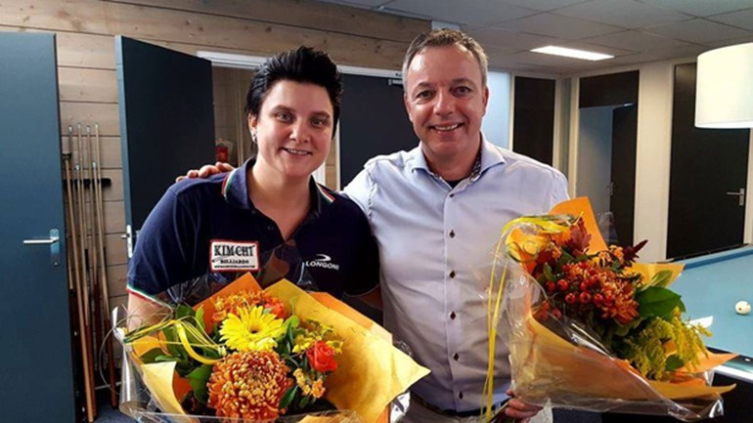

HET NOORDEN MAAKT ZICH OP VOOR DE STRIJD DER GIGANTEN

De twee wereldberoemde biljarters Dick Jaspers en Therese Klompenhouwer zullen op 15 mei een demonstratiewedstrijd Driebanden spelen. Uniek in Nederland. Dat zal gebeuren in het dorpshuis “Op Streek” in Den Andel nabij Pieterburen en Westernieland. Deze fantastische happening heeft grote belangstelling van veel biljartliefhebbers en Therese en Dick hebben te kennen geven heel graag in Den Andel te komen spelen. In 2018 behaalde Therese haar 3e wereldtitel en Dick zijn 4e wereldtitel. Onder leiding van de internationale CEB-arbiter Derkje Bakker-Woortman uit Winschoten, zullen Therese en Dick hun biljartkunsten vertonen in het kader van het TOP 8 Masterstoernooi. Therese en Derkje zijn dan precies op tijd terug van het Europees Kampioenschap Carambole in Brandenburg (Duitsland) en Dick is dan tijdig terug uit Vietnam. Rondom de biljarttafels in het Dorpshuis zijn tribunes opgesteld om maximaal 250 toeschouwers van de demowedstrijd te laten genieten. Omdat zowel in Friesland, Drenthe en Groningen de belangstelling overweldigend is, zijn reserveringen noodzakelijk. Deze reserveringen zijn eenvoudig te maken door een e-mail te sturen naar hetachterdeel@outlook.com of te bellen naar 0623622113. Het entreegeld voor deze avond is 5 euro dat contant moet worden betaald.

Note voor de redactie: Voor nadere informatie kunt u bellen of mailen naar Mädi Cleerdin, telefoon 0655853050 e-mail madi.cleerdin@gmail.com

